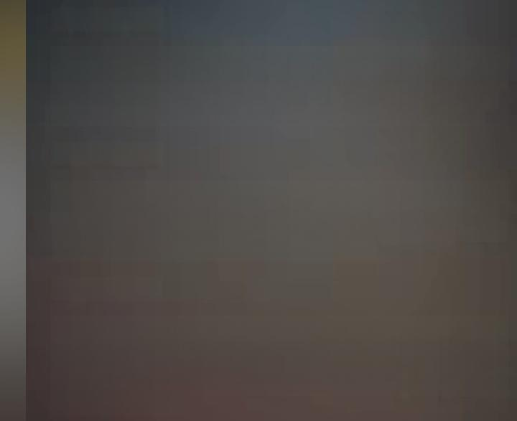
创意拼接字体设计

灰色创意背景，拼接风格标题字体设计，文字为“突破边界，无限可能”。将不 同风格、不同字体的笔画进行拼接组合，比如“突”字上面的点用艺术体，下面 的部分用手写体。颜色可以选择对比强烈的色彩，如黄与紫，增强视觉冲击力。 设计灵感来源于对传统字体的大胆创新，打破常规，展现独特的创意与个性。
优雅风格字体设计

淡紫色优雅背景，优雅风格标志字体设计，文字为“优雅时光，静享美好”。字 体笔画纤细柔美，富有韵律感，起笔和收笔处略带弧度，如同优雅舞者的姿态。 色彩搭配以淡紫色为主，辅以浅粉色和白色，营造出浪漫、优雅的氛围。设计灵 感源于法式浪漫与优雅气质，展现精致、高雅的生活品质
复古手写字体设计

米黄色复古纸张背景，复古手写风格标题字体设计，文字为“往昔岁月，记忆留 痕”。字体模仿复古手写体的样式，笔画带有自然的粗细变化和手写的痕迹，如 飞白效果。整体字体倾斜一定角度，增添随性与自然感。色彩选用复古色系，如 棕色、褐色等，营造出岁月沉淀的感觉。设计灵感来源于古老的信件与日记，勾 起人们对往昔的回忆。

